第六单元测试卷（四）

一、填空题。

1.把下面的长方形各边放大到原来的3倍,放大后长方形的长是(　　)厘米,宽是(　　)厘米。如果把各边缩小到原来的1/2,缩小后长方形的长是(　　)厘米,宽是(　　)厘米。

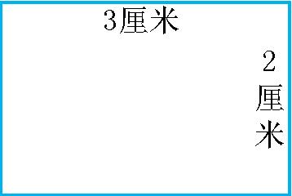

2.图上距离与实际距离一样大时,这幅图的比例尺是(　　)。

3.图上1厘米表示实际100厘米,这幅图的比例尺是(　　　　　)。

4.一幅地图的比例尺是1∶2000。比例尺的含义是图上1(　　)表示实际距离(　　)米。

5.比例尺分为(　　)比例尺和(　　)比例尺。

二、判断题。(对的画“√”,错的画“✕”)

1.一幅地图的比例尺就是图上距离与实际距离的比。 (　　)

2.一幅地图的比例尺可以用数值比例尺,也可以用线段比例尺。 (　　)

3.地图上1厘米表示实际距离300米,这幅地图的比例尺是1∶300。 (　　)

4.图纸上20厘米表示实际1厘米,这幅图的比例尺是20∶1。 (　　)

5.因为“1∶100=1/100”,所以比例尺与分数的意义相同。 (　　)

三、选择题。(把正确答案的序号填在括号里)

1.把一段20厘米长的线段画在两个比例尺不同的图纸上。它的实际长度是(　　)厘米。

A.5　　　B.10　　　C.20　　　D.80

2.用一个放大5倍的放大镜看一个20°角,这个角的度数是(　　)。

A.20° B.40° C.80° D.100°

3.李老师把一张照片按下面的比例分别画下来,按第(　　)个比例画出的像最小。

A.1∶2 B.2∶1 C.1∶3 D.3∶1

4.把长4厘米、宽2厘米的长方形,各边放大(　　)倍后得到长24厘米、宽12厘米的长方形。

A.2 B.4 C.6 D.8

5.把手表上的一个零件按10∶1画出的图形,图形一定(　　)。

A.比零件大 B.比零件小

C.和零件一样大 D.无法确定

四、操作题。

1.在下面的方格纸上把三角形放大到原来的3倍,把平行四边形缩小到原来的1/2。

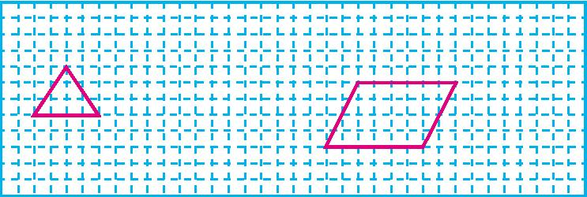

2.有一块长10厘米、宽4厘米的长方形木板。按2∶1的比在下面的方格纸上画出这个长方形木板,并把木板涂上色。(每格的长度代表1厘米)

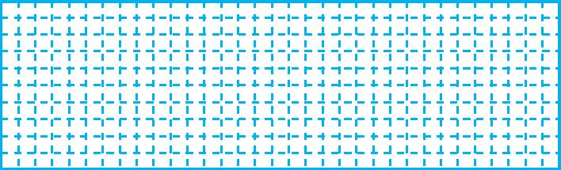

3.篮球场长20米,宽15米,请你用1∶500的比例尺画出这个篮球场的平面图。

五、回答下面问题。

1.填表。

|  |  |  |
| --- | --- | --- |
| 图上距离 | 实际距离 | 比例尺 |
| 8厘米 | 600米 |  |
| 6厘米 |  | 1∶50000 |
|  | 560千米 | 1∶8000000 |

2.在广州火车站的出站口,竖着一面道路指示牌。根据道路指示牌回答下面的问题。

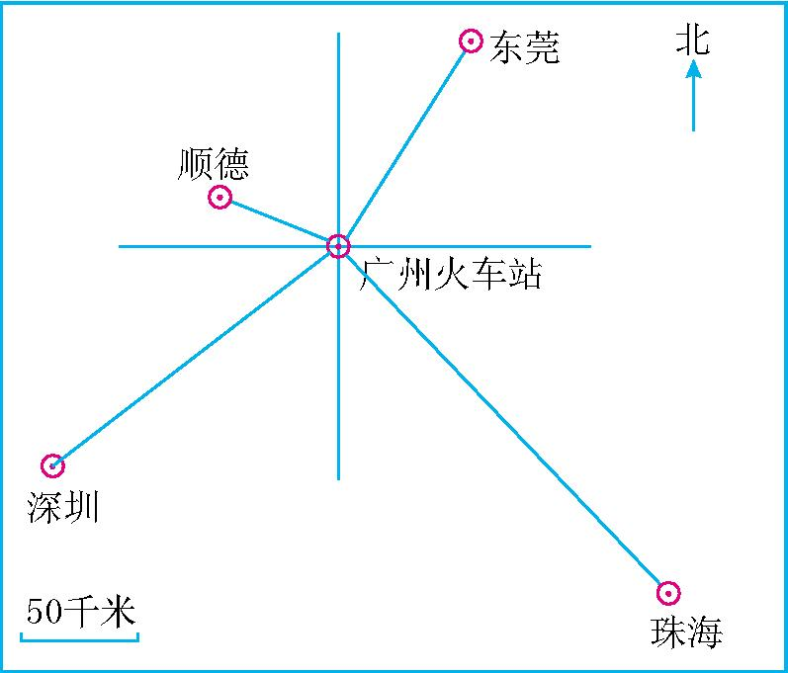

(1)东莞在火车站(　　)偏 (　　)(　　) 的方向上,距离是(　　)千米。

(2)顺德在火车站(　　)偏 (　　)(　　) 的方向上,距离是(　　)千米。

(3)深圳在火车站(　　)偏 (　　)(　　) 的方向上,距离是(　　)千米。

(4)珠海在火车站(　　)偏 (　　)(　　) 的方向上,距离是(　　)千米。

六、解决问题。

1.在比例尺是1∶3000000的地图上,量得两地距离是10厘米,甲、乙两车同时从两地相向而行,3小时后两车相遇。已知甲、乙两车的速度比是2∶3,求甲、乙两车的速度各是多少千米?

2.将要新建的甲地至乙地高速铁路全线长282千米,在一幅1∶4000000的地图上,这条高速铁路的长度是多少?(保留一位小数)

3.看图计算学校操场的周长和面积是多少?

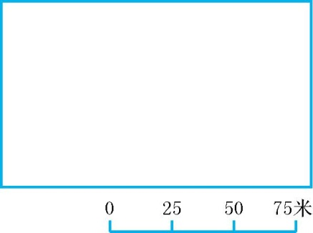

4.下面是按比例尺画出的冬冬乘出租车从家到科技馆的路线图。已知出租车在4千米以内(含4千米)按起步价10元计算,超过4千米,每增加l千米车费就增加2元。请你根据图中提供的信息,算一算冬冬乘出租车从家到科技馆一共要付车费多少元。(测量图上距离时取整厘米数)

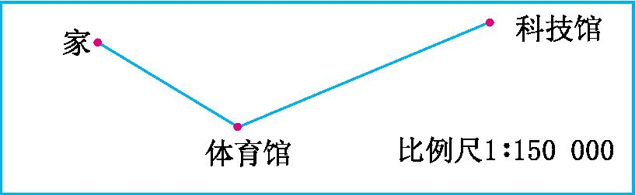

5.希望小学的占地面积是一个长方形,长250米,宽150米。学校大门在南面的正中间,宽10米,学校大门北面100米处是旗杆。请你自己确定比例尺,在下面画出学校的平面图,并确定大门和旗杆的位置。

6.下面是“雅士服装”生产基地的平面示意图。生产基地的地面是一个长120米、宽60米的长方形厂房。在厂房的东面要建造一座“活动中心”楼房,楼房的地面是边长20米的正方形。请先算出该正方形边长的图上距离,然后在虚线框内画出该楼房的平面图形。

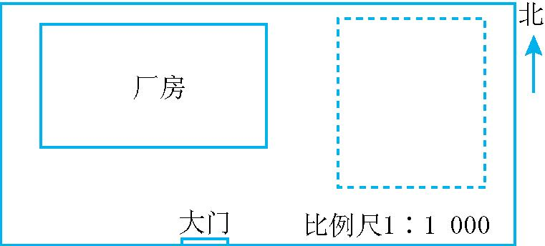

第六单元测试卷参考答案

一、1. 9　6　1.5　1　2. 1∶1　3. 1∶100　4.厘米　20

5.线段　数值

二、1. √　2. √　3. ✕　4. √　5. ✕

三、1. C　2. A　3. C　4. C　5. A

四、1.图略

2.图略

3.图略

五、1. 1∶7500　3千米　7厘米

2.(1)北　东　30°　100　(2)西　北　20°　50

(3)西　南　39°　150　(4)南　东　43°　200

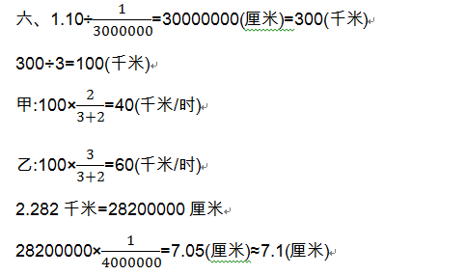

3.25×5=125(米)　25×3=75(米)

周长:(125+75)×2=400(米)

面积:125×75=9375(平方米)

4.略

5.略

6.20米=2000厘米　2000×1/1000=2(厘米)

画图略